รายงานการปฏิบัติราชการประจำเดือน ธันวาคม 2566

4. งานจราจร
ชุดปฏิบัติการจราจร อำนวยความสะดวกด้านการจราจร ถนนสายสิชล – ท่าศาลา และหน้าโรงเรียนวัดประทุมทายการาม

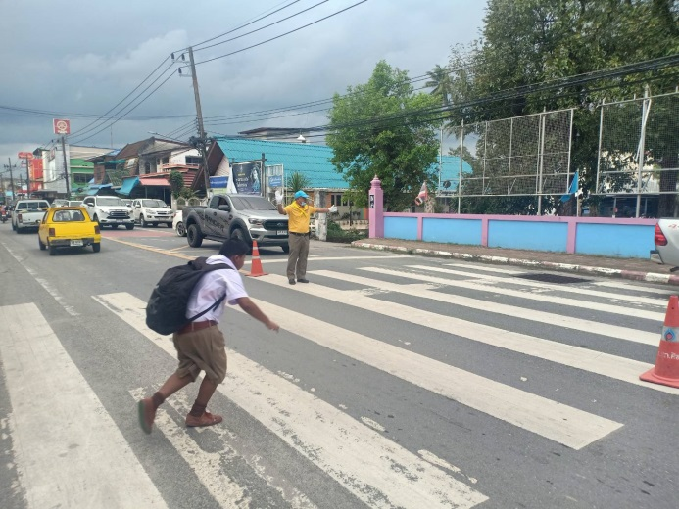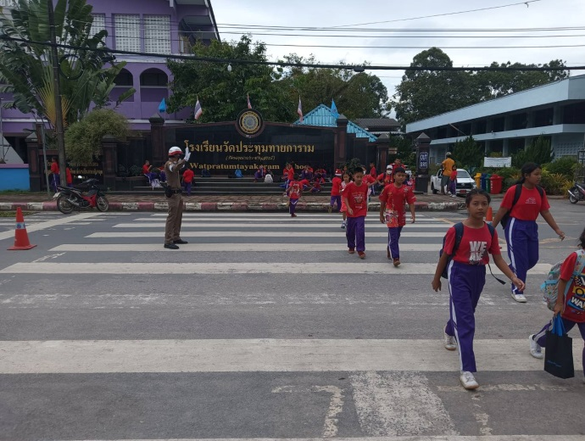

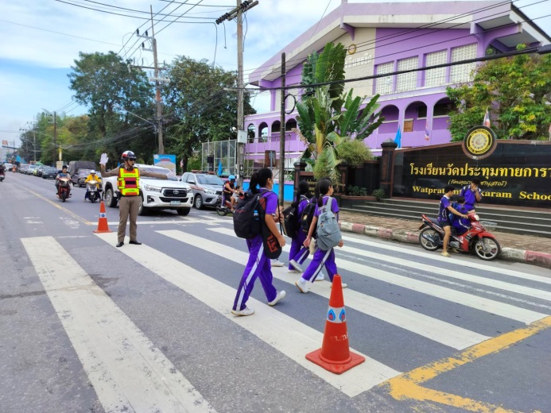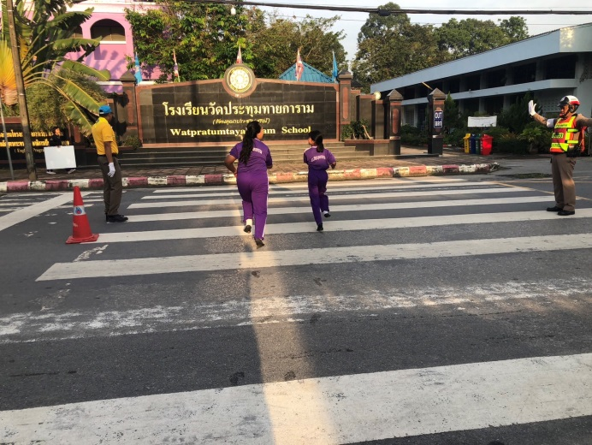

4.งานจราจร
ตั้งจุดตรวจกวดขันวัยจราจร

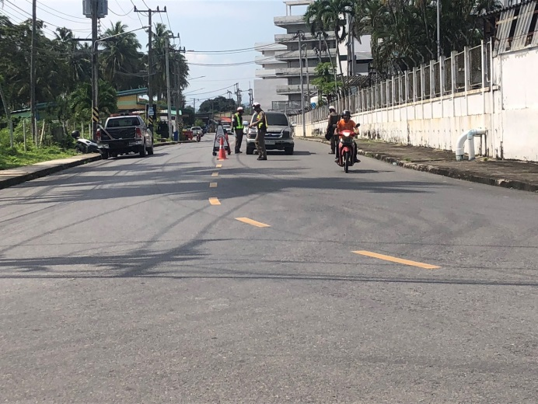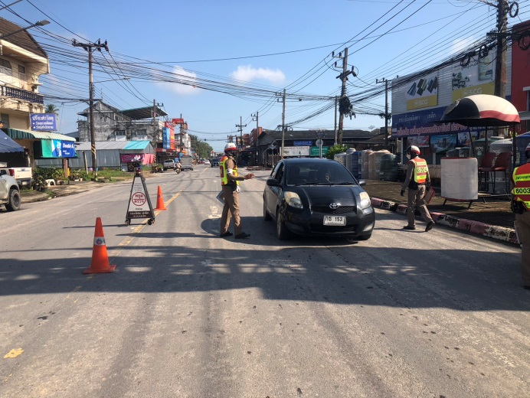

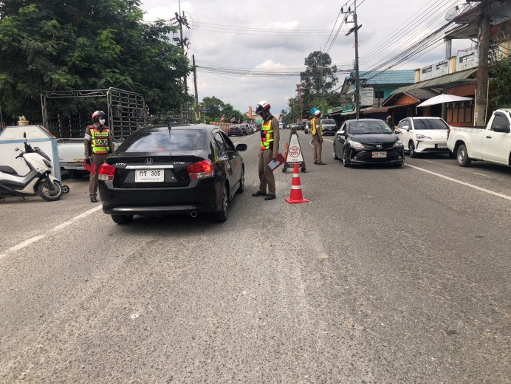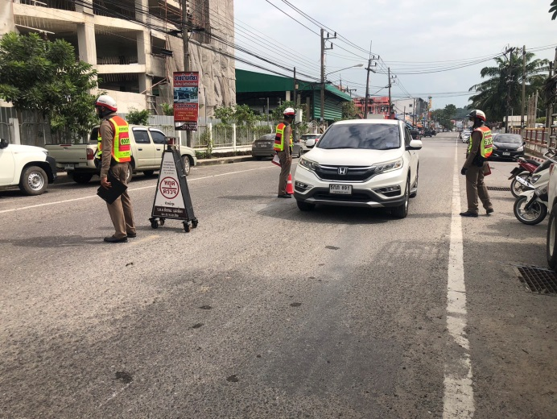

ผลการจับกุมคดีจราจร ช่วงวันที่ 1 -31 ธ.ค.2566
1.ไม่สวมหมวกนิรภัย 23 ราย
2.เมาสุรา 12 ราย
3.ไม่คาดเข็มขัดนิรภัย 27 ราย
4.ไม่มีใบอนุญาตขับขี่ 257 ราย
5.ขับรถเร็วเกินกำหนด 5 ราย
รวม 324

4.งานจราจร
บรรยายให้ความรู้ผู้เข้าสอบใบขับขี่

